|  |  |
| --- | --- |
| Thème :Ondes et signaux | P4 : réfraction de la lumière |
| Application : la réfraction | |

## Exercice 1 :

Ici i1 = 40° et i2 = 29°.

Retrouver l’indice de réfraction de l’eau (milieu 2 sur le schéma)

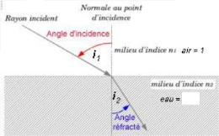

## Exercice 2 :

|  |
| --- |
| 1.Définir le phénomène de réfraction. Préciser à quoi est dû ce phénomène.  2. On considère un rayon de lumière qui passe de l’air au verre. Il arrive avec un angle d’incidence i=25° sur l’interface air/verre. On donne : nair=1 et nverre=1,5  b. Quel est le milieu 1 par lequel la lumière arrive ? Quel est le milieu 2 dans lequel la lumière est réfractée ?  c. Calculer l’angle de réfraction i2 avec lequel le rayon passe dans le verre. |

